Utilitza el teu navegador habitual. Clicar a sobre de cada imatge per poder visualitzar els vídeos dels exercicis. Utiliza tu navegador habitual. Clicar encima de cada imagen para poder visualizar los videos de los ejercicios.
REALITZEU ELS EXERCICIS 3 VEGADES AL DIA

DE LA 0-2 SETMANES POST-INTERVENCIÓ
ÒRTESI  Fèrula bloquejada en extensió dia i nit. Retirar només per fer els exercicis i la dutxa.  Posar-la per sota de la roba. | CÀRREGA  Pot recolzar la cama per caminar segons tolerància i amb ajuda de les crosses. Mantenir la fèrula en extensió. | ESCALES  Per pujar: Pujar primer la cama no operada i després la operada.  Per baixar: Baixar primer la cama operada i després la no operada.
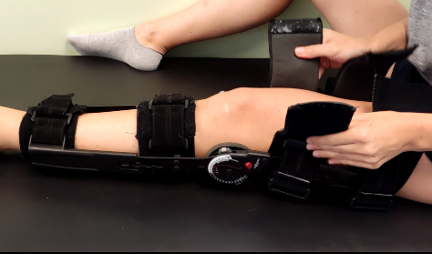 | 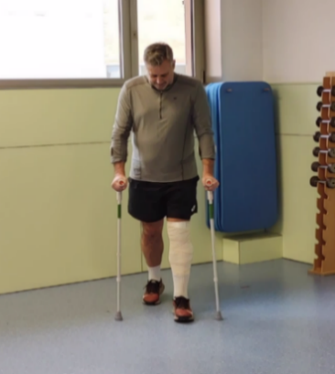 | 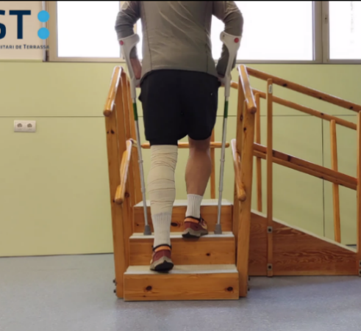
FLEXIÓ DE GENOLL  Progressar de 0º a 90º de flexió de genoll. Èmfasi en aconseguir l’extensió complerta.  Fer exercicis 5 minuts.  NO PASSAR DELS 90º!!! | ESTIRAMENT ISQUIOS  Amb una cinta ens ajudem a aixecar la cama mantenint el genoll estirat fins a notar l’estirament en el múscul isquiotibial.  Aguantar 30”. Fer-ho 5 vegades amb cada cama. | ELEVACIÓ DE CAMA EN EXTENSIÓ  Mantenint el genoll estirat elevar la cama.  Mantenir 10”, fer-ho 10 vegades.
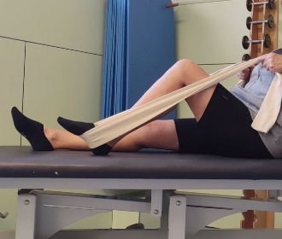 | 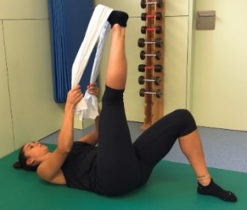 | 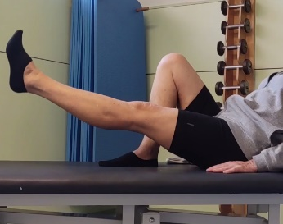
ISOMÈTRIC QUÀDRICEPS  Posar una tovallola sota del genoll. Apretar la tovallola i mantenir 10” de contracció. Fer-ho 10 vegades. | ISOMÈTRIC D’ISQUIOTIBIALS  Amb la cama flexionada fer pressió amb el taló cap al terra. Mantenir la contracció 10”. Fer-ho 10 vegades. | ISOTÒNIC ABD  Estirat de costat amb l’esquena recta. Cama operada a sobre. Elevar la cama mantenint el genoll estirat. Fer 3 sèries de 10 repeticions.
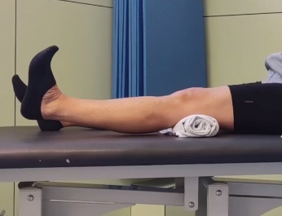 | 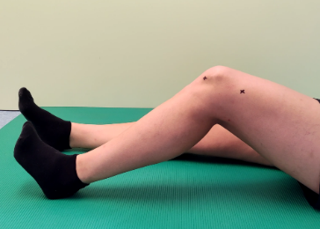 | 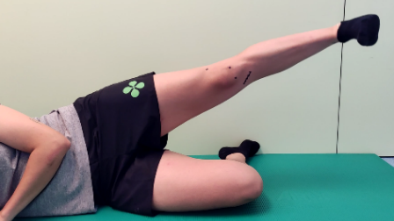
ISOTÒNIC ADD  Estirat de costat amb l’esquena recta. Cama operada a sota. Elevar la cama mantenint el genoll estirat. Fer 3 sèries de 10 repeticions. | ISOTÒNIC GLUTIS  Estirat boca avall, mantenint el genoll estirat, elevar la cama. Fer 3 sèries de 10 repeticions. | ISOTÒNIC ISQUIOTIBIALS  Estirat boca avall, anar doblegant el genoll poc a poc i estirar. Fer 3 sèries de 10 repeticions.
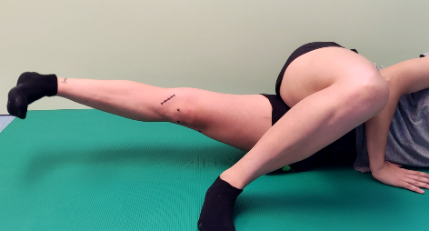 | 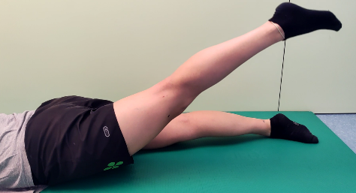 | 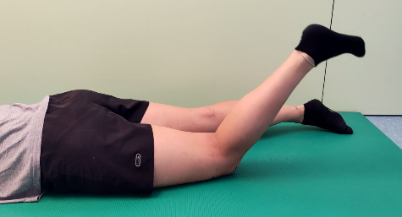

DE LA 2 A 6 SETMANES

ÒRTESI: Retirada progressiva de la fèrula. Primers dies treure per estar per casa i segons tolerància retirar totalment.
CÀRREGA  Retirada progressiva de les crosses juntament amb la fèrula segons tolerància. Retirar totalment a partir de la tercera/quarta setmana. |  | MASSATGE DE CICATRIU  Es pot realitzar massatge sempre que s’hagin retirat els punts / grapes i la cicatriu estigui ben tancada. Aplicar oli de rosa mosqueta. Fer-ho 5’. | FLEXIÓ DE GENOLL  Progressar de 0º a 115º de flexió de genoll. Intentar aconseguir l’extensió complerta.  NO PASSAR DE 115º!!!
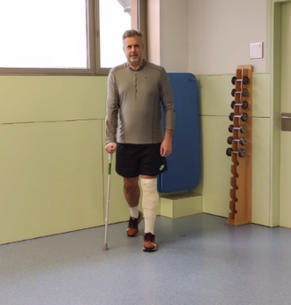 |  | 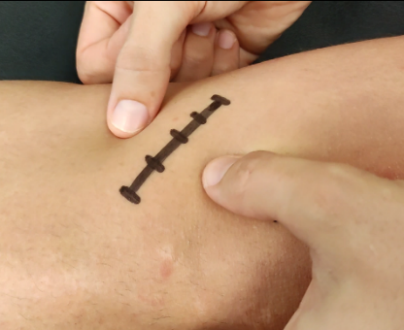 | 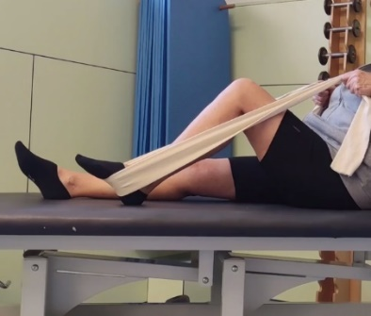
TRAL EN BIPEDESTACIÓ:  del maluc, flexionar lleugerament les cames i inclinar el pes del cos endavant. Mantenir 10” la posició. Fer-ho 10 vegades. Es poden realitzar canvis de pes laterals. |  | 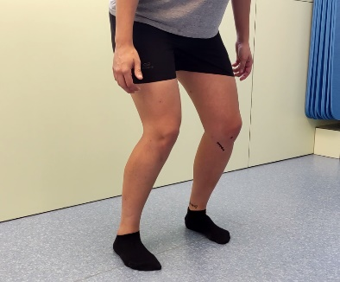 | 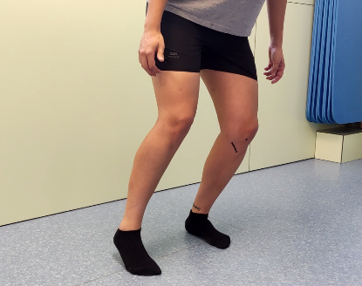

EXERCICIS PER AFEFIR A PARTIR DE LA 4 SETMANA
PONT GLUTI  Boca amunt, amb els peus ben recolzats al terra i els genolls flexionats. Aixecar el maluc en direcció al sostre. Fer 3 sèries de 10 repeticions. | PONT D’ISQUIOTIBIAL  Boca amunt, amb els talons recolzats al terra i els genolls flexionats. Aixecar el maluc en direcció al sostre. Fer 3 sèries de 10 repeticions. |  |  | SENTADETA ESTÀTICA  Amb l’esquena ben recolzada a una paret, anar flexionant els genolls i fer la sentadeta.  Els genolls mai han de sobrepassar les puntes dels peus. Mantenir 10” la posició. Fer-ho 10 vegades.
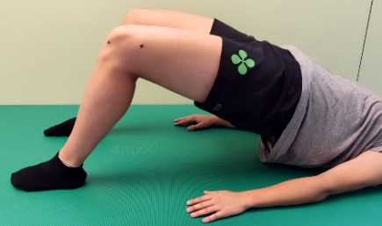 | 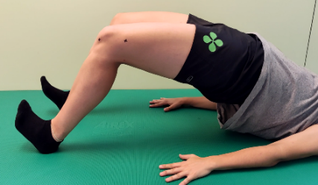 |  |  | 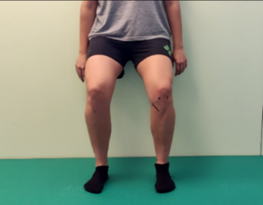

RECOMANACIONS GENERALS:

- No col·loqui coixins sota del genoll, evitar mantenir el genoll en posició flexionada.
- En cas d’inflamació i/o dolor posi una bossa de gel, protegint la pell (10-12min) amb la cama en elevació.
- Realitzi exercicis de bombeig de turmell amb la cama elevada per millorar la circulació i evitar inflamació (2-3 vegades al dia).
- Evitar posicions mantingudes en el temps, tant assegut com de peu.
- No condueixi fins que ho indiqui l’equip mèdic.
- Prengui la medicació seguint les indicacions de l’informe mèdic.
- Cures de la ferida quirúrgica:
Mantingui l'embenat i/o apòsits nets i secs. No es retiri l'embenat quirúrgic. La manipulació de la ferida quirúrgica s'ha de fer tan sols per personal qualificat.
És normal que el genoll sagni i s’inflami després de la intervenció. Si es taca l'embenat, no s'alarmi, reforci amb embenat addicional. Si taca en excés, acudeixi al servei de cures o d'urgències.
Pot dutxar-se amb cautela, col·locant una bossa de plàstic gran sobre l'extremitat i mantenint-la fora del raig d'aigua. No submergir la cama operada (banyera o piscina).
Als 2 dies de retirar els punts, generalment a les 2 setmanes postoperatòries, pot començar a netejar la ferida: aplicar aigua i sabó lleugerament sobre la incisió i secar bé (pot utilizar un assecador de cabells).
- És important mantenir una bona hidratació i higiene de la pell de la cama en general.
- Mantenir uns bons hàbits dietètics, una alimentació variada i beure 1.5-2L d’aigua.
- Acudir al servei d'urgències si: Febre >38ºC, malestar general, dolor no controlable amb medicació, drenatge abundant, dificultat per respirar, excessiva inflamació de l'extremitat, dolor als bessons, excessives nàusees/vòmits.

